管理体系审核记录表
过程与活动、  抽样计划 | 涉及  条款 | 受审核部门：办公室 主管领导：姚建龙 陪同人员：尹振江 | 判定
过程与活动、  抽样计划 | 涉及  条款 | 审核员：冷春宇 审核时间：2021年5月13日 | 判定
过程与活动、  抽样计划 | 涉及  条款 | 审核条款：  E/OHSMS: 5.3组织的岗位、职责和权限、6.2.1环境/职业健康安全目标、6.2.2实现环境/职业健康安全目标措施的策划7.2能力、7.3意识、7.5.1形成文件的信息总则、7.5.2形成文件的信息的创建和更新、7.5.3形成文件的信息的控制、9.2 内部审核、10.2不符合/事件和纠正措施， | 判定
组织的岗位、职责和权限 | EO：5.3 | 部门负责人：姚建龙，  询问主要职责：负责体系文件、资料和记录的管理，包括发放、保存等工作，并作好相关记录；协助管理者代表贯彻落实本公司管理方针和目标指标；负责制定培训计划并组织培训，建立职工教育档案；组织对本公司的环境因素/危险源进行识别/辨识和评价，确定重要环境因素和重大危险源；负责统筹本公司内、外部相关信息的传递、处理及内部沟通活动；制定内部审核计划，组织实施内部审核，并监督检查纠正措施的落实；负责筹备管理评审工作；负责本公司后勤的管理；负责管理体系绩效的监测和测量；负责法律、法规合规性评价；总经理的领导下为管理体系正常有效运行提供必要的资金保证及负责本公司财务的日常管理工作；  ……  部门职责清晰、明确。办公室负责人能基本阐述本部门的主要职责。
目标、指标管理方案 | EO：6.2 | 编制了《目标指标管理方案控制程序》，公司有将环境、职业健康安全目标分解到各个部门，  办公室的目标及 2021年3月考核情况，已完成。  查到公司制定的2020-2021年度“管理方案”，  抽查1）杜绝火灾管理方案，  管理目标：杜绝火灾事故发生，  管理组织及职责：规定了总经理及各部门负责人及工作人员的职责及控制方法，费用预算、完成时间。  主要措施：加强电器设备的维护和保养；加强对于易燃部位管理，杜绝火灾隐患；确保应急通道畅通；加强火灾安全意识。  抽查2）杜绝人身伤害事故管理方案，  管理目标：杜绝人身伤害事故，  管理组织及职责：规定了总经理及各部门负责人及工作人员的职责及控制方法、完成时间。  主要措施：加强培训；加强车辆、机械的检查。  管理方案由责任部门组织实施，目前在实施中。
人员、能力、培训 | EO：  7.2、7.3 | 公司制定了《QES.CX06-2020人力资源管理程序》，通过培训和其他措施提高员工的能力，增强员工的质量、环境与职业健康安全管理的意识，并胜任其工作岗位。使员工满足所从事的质量、环境、职业健康安全工作对能力的要求。  提供《任命书》，对各部门领导层、办公室、供销部、质检部负责人岗位能力工作权限与内容、任职资格的等作出了规定。各岗位人员均合格，能满足要求。  查《2020-2021年培训计划》、《培训记录表》，提供相应的培训记录，及人员签到表和培训效果评价。  查到：《培训记录表》，2021年2月1-2日进行管理体系文件培训，记录了培训内容摘要，通过现场提问答辩对培训效果予以考核评价，考核合格。  另查到：2021.4.14日质量、环境、安全法律法规培训，记录了培训内容摘要，通过现场提问答辩对培训效果予以考核评价，考核合格。  另查到：2021.3.8日进行不可接受风险的控制培训，情况基本同上。  目前公司人员比较稳定，无特种作业人员，人员已具备一定的环保意识和职业健康安全防护意识，人力资源控制基本满足要求。
成文信息 | EO：7.5 | 编制了《QES.CX01-2020文件控制程序》、《QES.CX03-2020记录控制程序》，体系文件生效实施日期为2020年10月1日，文件规定了质量、环境和安全职业健康文件的编制、审批、评审、编号、回收、发放、更改、换版、作废等的管理和控制。  查《受控文件清单 》，包括管理手册、程序文件，另有公司制定的《火灾应急响应规范》、《目标分解表》等作业文件。  查：《文件、发放回收记录》，抽查文件发放情况，有收文、发文的确认签字，符合文件发放规定。  查：《法律法规清单》，内容有国家和地方与质量、环境和职业健康安全管理体系相关适用法律法规。  文件资料基本满足岗位工作需要，并为现行有效版本。  查文件的评审及更新：管理评审时对文件的适宜性及可操作性进行评审：适宜、可操作。  查文件的作废：根据文审要求对管理手册进行了局部修订，修订页已作废销毁。电子文档需要责任部门留下发放记录，并告知换页处置要求。  文件按需求和公司管理规定发放至有关部门和人员，查有发放记录，符合。  口头提出待改进项目：  未对电子文档的安全性管理做出明确规定。  ----有《记录控制程序》，对记录表单的设计、编号、填写、贮存、保管、保护、检索、保存期限、到期处置等方面规定了要求并按此程序控制。  提供《记录清单》，规定了记录的名称、编号、责任部门、保存期限等内容。  核对标准规定的应保留的记录和保存期限，标准所规定的记录均涵盖，保存期限规定的合理。  记录清单中对记录的管理、控制进行明确的分工。办公室主要负责归档公司质量、环境及职业健康安全的标识、编目、保管、贮存，负责本程序的归口管理。见保管的记录：  a. 环境目标、指标与管理方案一览表；  b. 危险源辨识及风险评价表；  c.管理评审报告；  d.目标指标考核表；  e. 环境因素识别评价表。  所见记录反映办公室能够按照记录控制要求进行管理，记录保存完整，填写清晰、工整。  公司文件化信息控制符合要求
内部审核 | EO9.2 | 查看《内部审核程序》，经查基本符合要求。  查由尹振江签发《审核计划》 由办公室2021年3月5日发文。定于2021年3月11-12日开展内部审核，通知规定了内审的目的、依据、审核的主要内容、审核要求、审核组成员及审核时间安排等。  审核成员：A组：倪春晓 姚建龙； B组：尹国辉 刘会峰。与内审员交谈，内审知识还需加强，经查内审员没有审核自己的工作。  查看内审记录，按计划 2021年3月11-12日实施了内审。经查有内部审核首（末）次会议签到表，公司领导层、各部门负责人参加了会议，内审员编制了内审检查表，记录基本上反映了体系运行情况，审核中共发现1 项一般不符合项，并开具了不符合报告。  查不符合项报告：内审员描述了不符合事实（库房现场灭火器前有杂物，取用不方便），责任部门负责人分析了原因，并制定实施了纠正措施（组织相关人员重新学习Q8.5.4/E8.2/O8.2条款及相关内容，清理杂物，对相关人员进行批评教育），完成了整改，经内审员验证，达到了规定要求。  查看2021.3.12日的“内部审核报告”，描述了审核时间、审核目的、审核方式、审核依据、审核范围、审核概况、不合格项及其分布、审核结论，对管理体系的改进建议。结论：本公司质量/环境/职业健康安全三合一管理体系符合公司管理手册、程序性文件、ISO9001:2015、ISO14001:2015、ISO45001:2018的要求，本公司质量/环境/职业健康安全三合一管理体系得到了有效实施，符合标准要求。  经查内部审核基本满足要求。  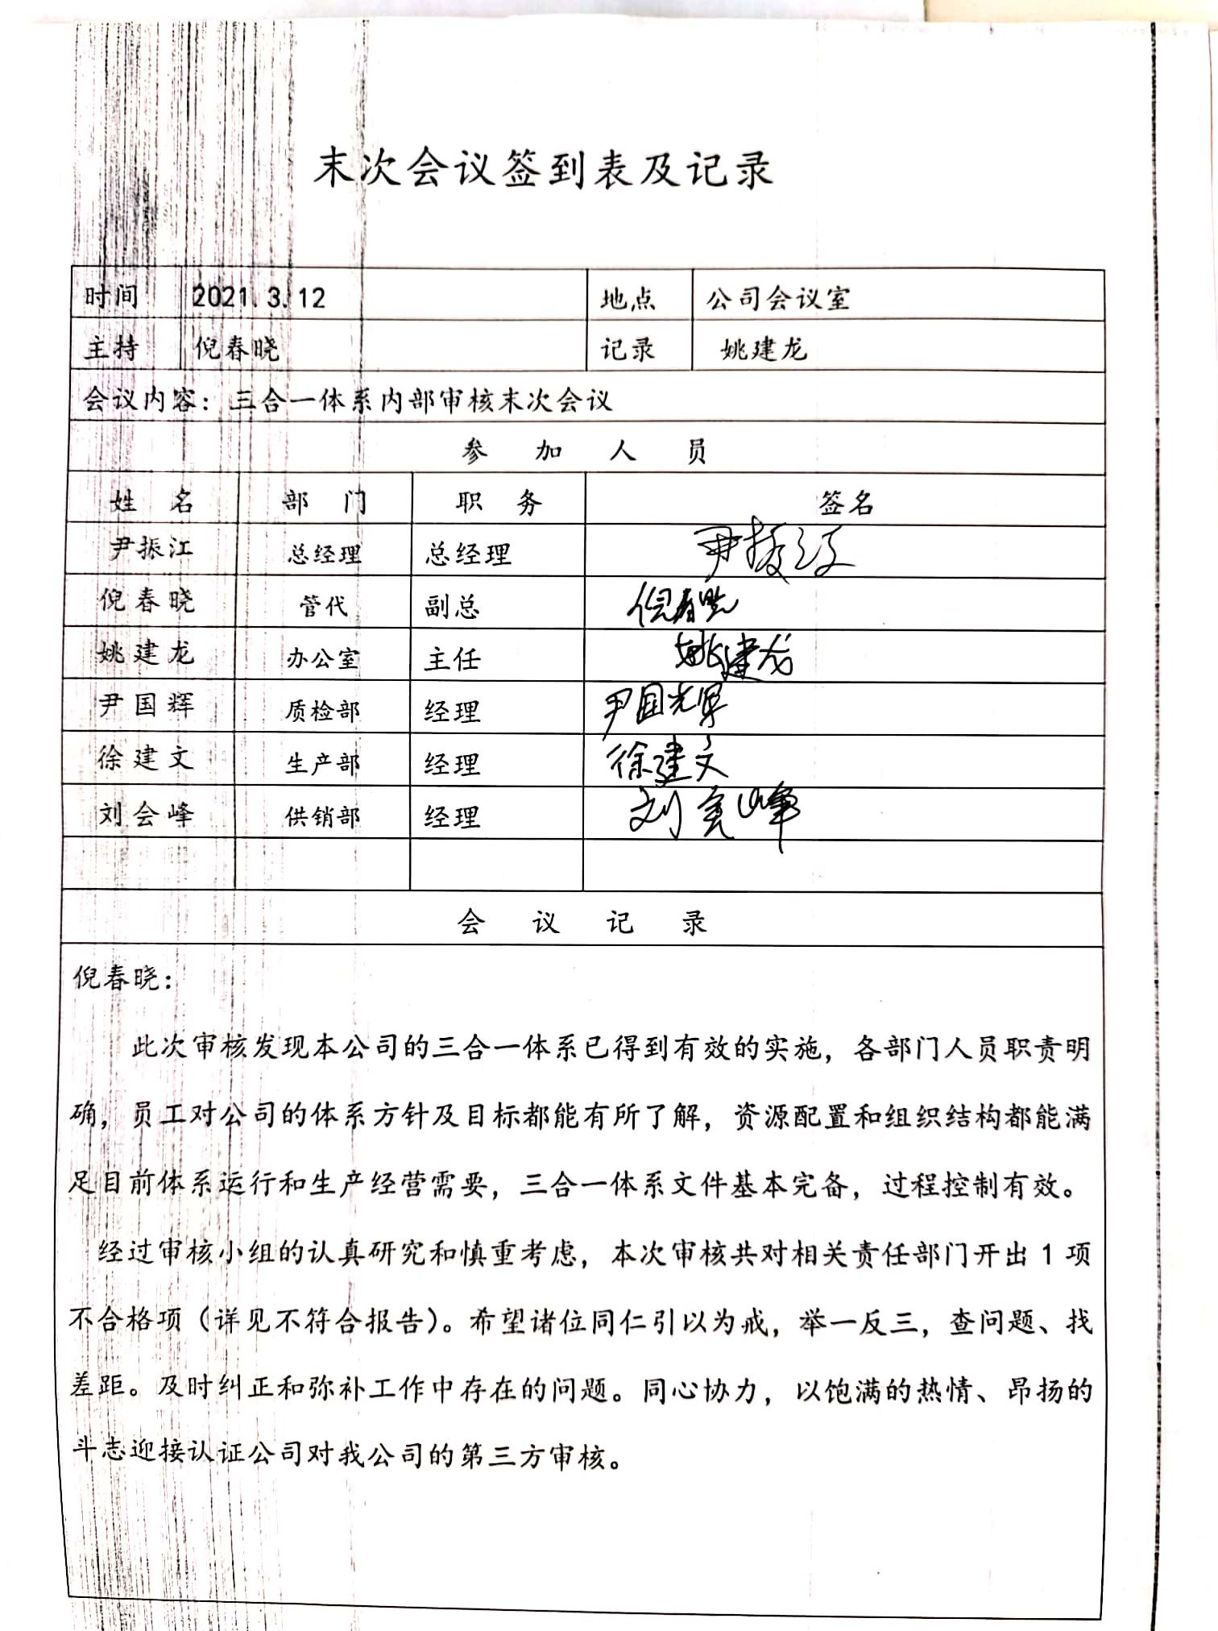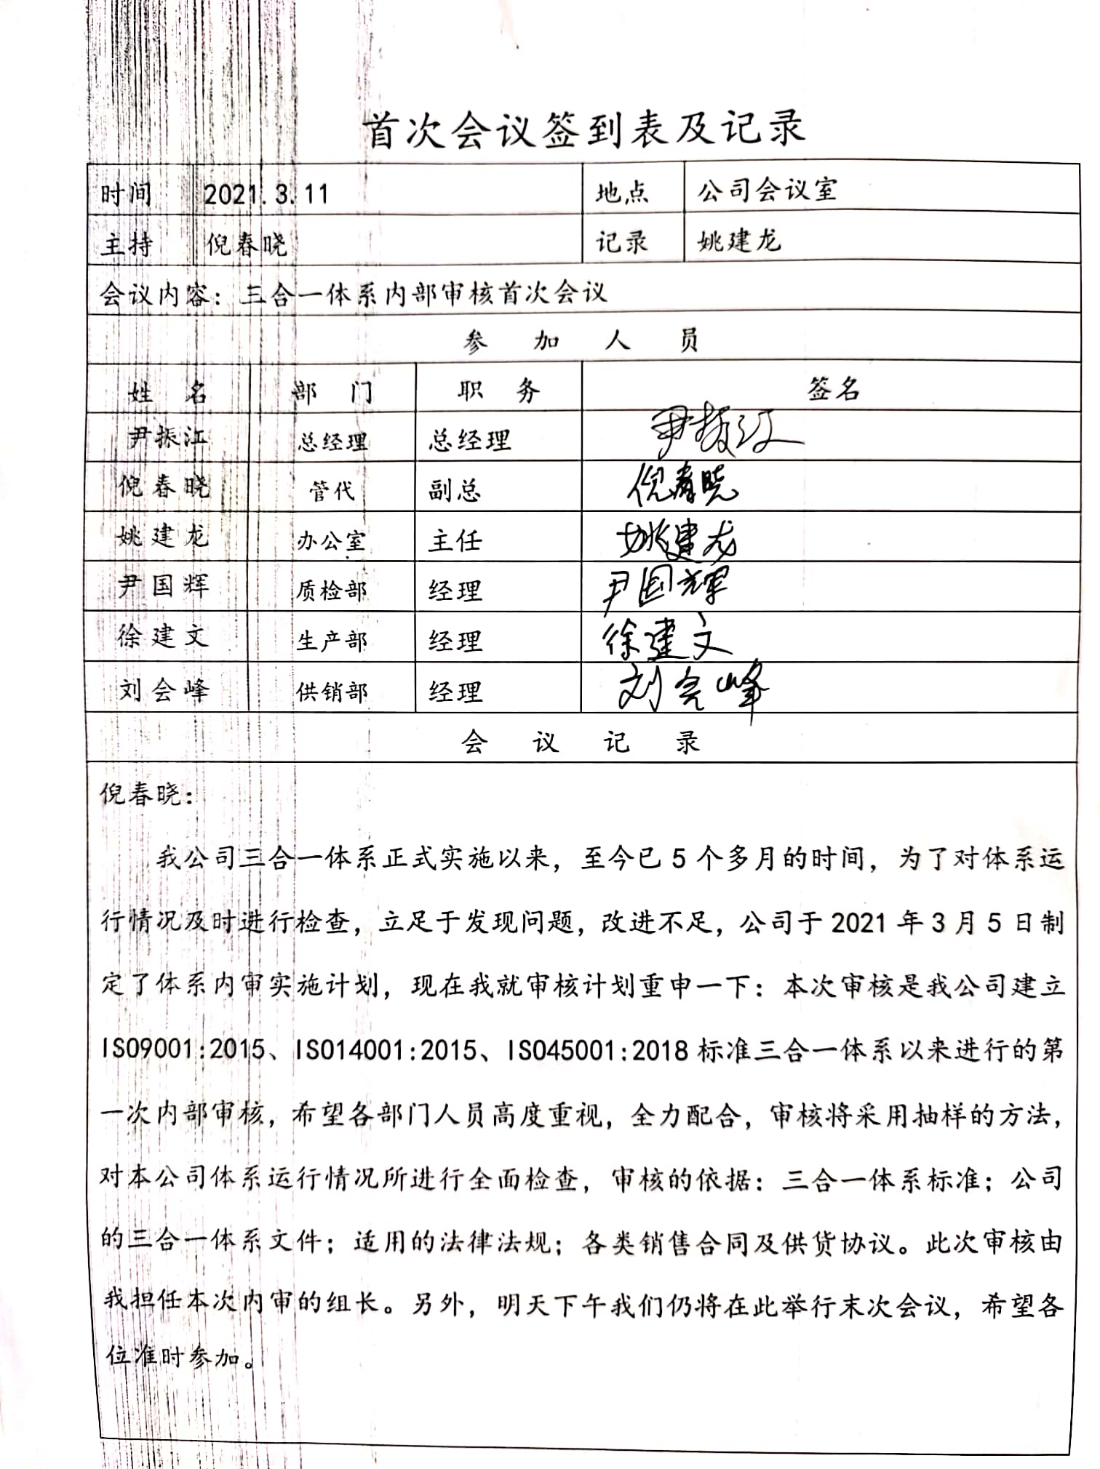
不合格和纠正措施 | EO：10.2 | 编制了《QES.CX17-2020 事件调查、事故处置、不符合控制程序》，对纠正预防措施识别、评审、验证，事故事件报告、调查、处理等作了规定，其内容符合组织实际及标准要求。  查纠正措施实施情况：  对内审中提出不合格项进行了原因分析,并制定、实施了纠正措施，并由内审员对所采取的纠正措施进行了验证，纠正措施有效，管理评审中发现的薄弱环节，分析了原因，采取了纠正措施。  体系运行以来公司按照体系的要求，通过运行控制、加强培训，以及开展管理评审活动等方式采取预防措施，防止不符合/不合格的发生，不符合得到了有效控制，人员质量、环保、安全意识有了明显提高，没有发现潜在的不符合，没有发生重大质量事故和投诉处罚，没有发生环境、职业健康安全事件和投诉处罚。  企业纠正和预防措施的管理符合标准规定要求。

说明：不符合标注N

